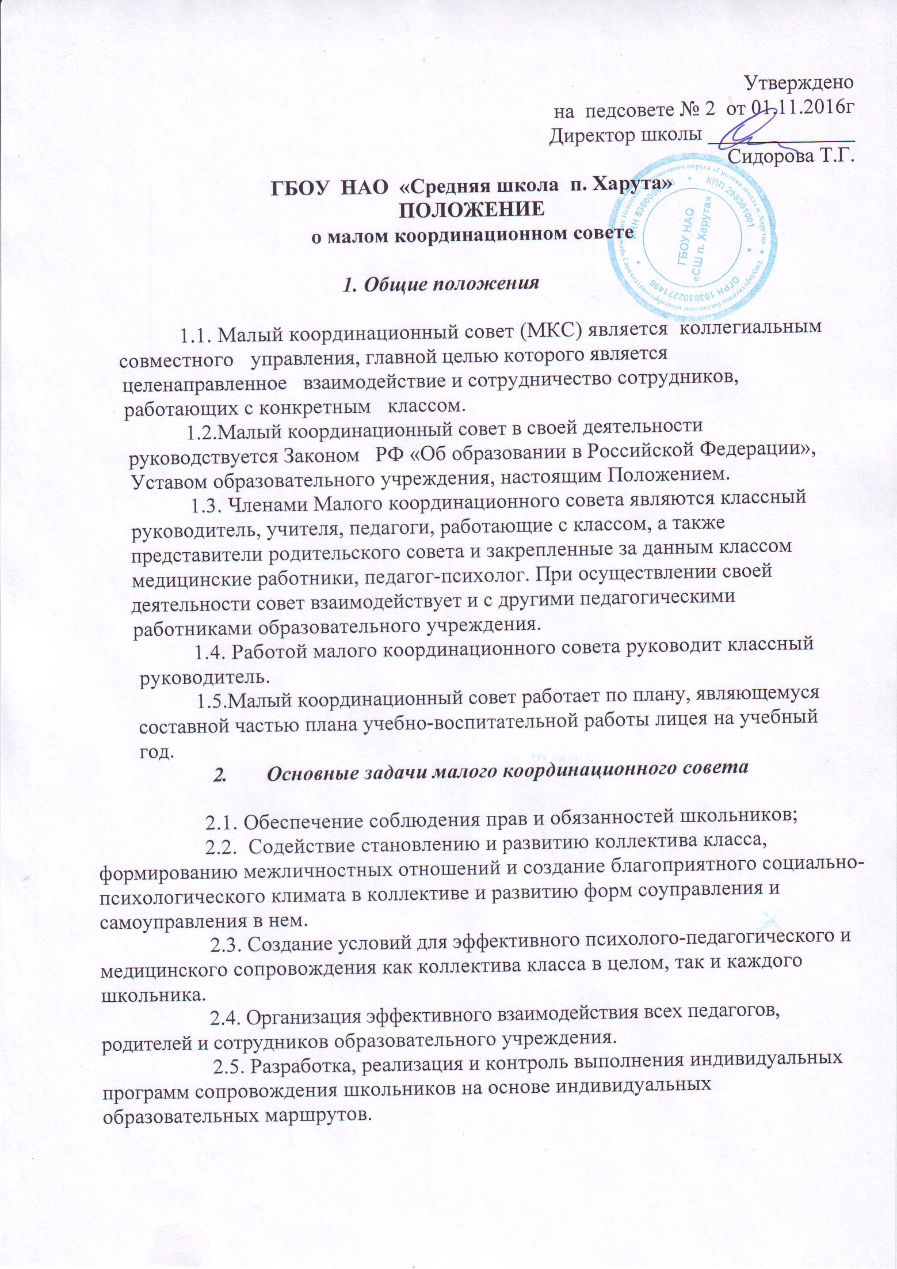

***3. Основные направления деятельности***

3.1. Анализ состояния образовательного процесса в классе.

3.2. Планирование образовательного процесса класса и контроль реализации.

3.3. Систематический контроль учебной деятельности, текущей, промежуточной и итоговой успеваемости.

3.4. Организация индивидуального сопровождения школьников имеющих пробле­мы в обучении и воспитании.

3.5. Контроль за внеурочной деятельностью учащихся; исследовательская деятель­ность, участие в спортивных секциях и творческих объединениях.

3.6. Организация деятельности органов ученического управления в коллективе, во­влечение в деятельность органов школьного ученического управления.

3.7. Проведение совместно с органами совместного управления мероприятий в кол­лективе, активной пропаганды здорового образа жизни, соблюдение норм гигиены.

3.8. Организация участия в мероприятиях, проводимых в образовательном учре­ждении.

3.9.Обеспечение единства требований в организации жизнедеятельности класса.

***4. Организация работы малого координационного совета***

4.1. Малый координационный совет является единым коллегиальным органом, ра­бота которого направлена на достижение общих целей. Принципами деятельности со­вета являются сотрудничество, взаимодействие, взаимозаменяемость, распределенная взаимно согласованная ответственность.

4.2. Малый координационный совет заседает по мере необходимости но не реже одного раза в четверть. Заседания малого координационного совета являются откры­тыми для других педагогических работников, а также родителей (законных представи­телей). Сроки проведения заседания доводятся до сведения администрации образова­тельного учреждения, педагогического коллектива.

***5. Права и ответственность малого координационного совета***

5.1. Малый координационный совет имеет право:

-заслуживать отчеты учителей, воспитателей, медицинской и психологической служ­бы образовательного учреждения о проводимой работе, как с классом, так и закреп­ленными за ними школьниками;

- инициировать меры административного и общественного воздействия по отно­шению к школьникам, педагогическим работникам, нарушающим правила внутренне­го распорядка, морально-этические нормы поведения.

5.2. Малый координационный совет несет ответственность за эффективность образо­вательного процесса класса, индивидуальное психолого-педагогическое сопровождение каждого школьника класса.

Утверждено

на педсовете № 2 от 01.11.2016г

Директор школы ______________

Сидорова Т.Г.

**ГБОУ НАО «Средняя школа п. Харута»**

**ПОЛОЖЕНИЕ**

**о малом координационном совете**

**1. Общие положения**

Мал координационный совет (МКС) является коллегиальным совместного  
управления, главной целью которого является целенаправленное взаимодействие и со­  
трудничество сотрудников, работающих с конкретным классом.

Малый координационный совет в своей деятельности руководствуется Законом  
РФ «Об образовании в Российской Федерации», Уставом образовательного учрежде­  
ния, настоящим Положением.

13. Членами Малого координационного совета являются классный руководитель, учителя, педагоги, работающие с классом, а также представители родительского сове­та и закрепленные за данным классом медицинские работники, педагог-психолог. При осуществлении своей деятельности совет взаимодействует и с другими педагогически­ми работниками образовательного учреждения.

Работой малого координационного совета руководит классный руководитель.

Малый координационный совет работает по плану, являющемуся составной ча­  
стью плана учебно-воспитательной работы лицея на учебный год.